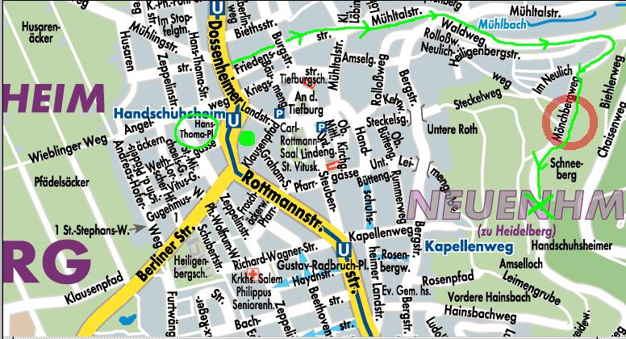
Der Weg zum Magonien – Zaunkönig 1
Nach Heidelberg-Handschuhsheim fahren (für Externe: der nördlichste Stadtteil Heidelbergs). Von Norden kommend einfach die B3 nach Heidelberg reinfahren (immer den Straßenbahnschienen nach), von Süden kommend den Neckar überqueren, dann entweder über die Berliner Str. oder über die Brückenstr./Handschuhsheimer Landstr./Steubenstr./Rottmannstr. (im Grunde immer auf der Straße bleiben, nur der Name ändert sich, immer den Straßenbahnschienen nach).
Wo Rottmannstr. und Berliner Str. aufeinander treffen, ist die Haltestelle OEG-Bahnhof (Hans-Thoma-Platz, grüner Kringel & Punkt).
Kurz danach (von Norden kommend kurz nach der Haltestelle Biethstr. und damit kurz vor dem OEG-Bahnhof) in die Friedensstraße einbiegen. Dieser folgen, bis sie zur Mühltalstr. wird. Diese teilt sich kurz danach, hier halbrechts in den Waldweg fahren. Nach einiger Zeit scharf rechts in den Mönchbergweg abbiegen. Bitte langsam fahren, beizeiten hat’s da jede Menge Fußgänger.
Den Mönchbergweg bis zur Schranke hoch fahren und RECHTS am Straßenrand parken (ACHTUNG: NICHT den Wendeplatz links zuparken!!!).
Und schon seht ihr rechts den Zugang zur Taverne „Zum Zaunkönig“ (grünes Kreuz).
Willkommen in Renascân!!!!

